AGENCIJA ZA ŠPORT
NOVO MESTO

Rezultati področnega ekipnega prvenstva v šahu za osnovne šole

OŠ Bršljin Novo mesto, 6. marec 2014

Fantje do 12 let (rojeni 2002 in mlajši)

Končni vrstni red

Osnovna šola Točke MT
1. Dolenjske Toplice 19.5 12
2. Brusnice 16.5 9
3. Žužemberk 15 8
4. Mokronog 12.5 6
5. Grm Novo mesto 11.5 5
6. Mirna 4.5 2
7. Toneta Pavčka 4.5 0

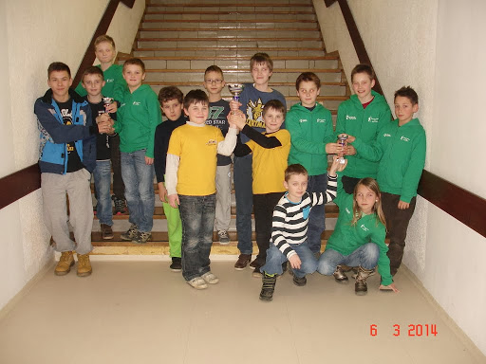

Končni vrstni red (kompletni rezultati)

Osnovna šola Točke MT Točk/iger W-We
1. Dolenjske Toplice 19.5 12
(B 4 3)(W 2 3.5)(B 7 4)(B 8 0)(W 3 2.5)(B 6 3.5)(W 5 3)
1. Janko, Marko 0 1875 + 4. 1 + 2. 1 + 7. 1 l 8. 1 = 3. 1 = 6. 1 + 5. 1 5.0/6 0.34
2. Sešelj Rolih, Dori 0 1795 + 4. 2 = 2. 2 + 7. 2 l 8. 2 - 3. 2 + 6. 2 - 5. 2 3.5/6 -0.83
3. Pršina, Peter 0 1650 - 4. 3 + 2. 3 + 7. 3 l 8. 3 + 3. 3 + 6. 3 + 5. 3 5.0/6 1.44
4. Pršina, Luka 0 1614 + 4. 4 + 7. 4 l 8. 4 + 6. 4 3.0/3 1.03
5. Rončevič, Lovro 0 1651 + 2. 4 + 3. 5 + 5. 4 3.0/3 0.99
2. Brusnice 16.5 9
(W 7 4)(B 1 0.5)(W 3 2)(B 6 4)(W 5 3)(B 4 3)(W 8 0)
1. Kobe, Jure 0 1750 + 7. 1 - 1. 1 = 3. 1 + 6. 1 + 5. 1 + 4. 1 l 8. 1 4.5/6 0.87
2. Kobe, Matic 0 1769 + 7. 2 = 1. 2 = 3. 2 + 6. 2 - 5. 2 + 4. 2 l 8. 2 4.0/6 -0.11
3. Udovič, Andraž 0 1631 + 7. 3 - 1. 3 + 3. 3 + 6. 3 + 5. 3 - 4. 3 l 8. 3 4.0/6 0.63
4. Nosan, Vili 0 1528 + 7. 4 - 1. 5 - 3. 5 + 6. 4 + 5. 4 + 4. 4 l 8. 4 4.0/6 1.05
3. Žužemberk 15 8
(B 5 2)(W 4 2.5)(B 2 2)(W 7 3)(B 1 1.5)(B 8 0)(W 6 4)
1. Travnik, Toni 0 1663 + 5. 1 - 4. 1 = 2. 1 + 7. 1 = 1. 1 l 8. 1 + 6. 1 4.0/6 1.15
2. Travnik, Mohor 0 1570 + 5. 2 = 4. 2 = 2. 2 + 7. 2 + 1. 2 l 8. 2 + 6. 2 5.0/6 2.70
3. Longar, Gašper 0 1602 - 5. 3 + 4. 3 - 2. 3 - 1. 3 l 8. 3 + 6. 3 2.0/5 -0.45
4. Zaletelj, Matej 0 1500 - 5. 4 + 4. 5 - 7. 3 l 8. 4 + 6. 4 2.0/4 0.07
5. Longar, Lara 0 1500 + 2. 4 + 7. 4 - 1. 5 2.0/3 0.74
4. Mokronog 12.5 6
(W 1 1)(B 3 1.5)(W 6 3)(B 5 3)(W 8 0)(W 2 1)(B 7 3)
1. Ajdišek, Klemen 0 1646 - 1. 1 + 3. 1 + 6. 1 + 5. 1 l 8. 1 - 2. 1 + 7. 1 4.0/6 1.29
2. Gregorčič, Lana 0 1624 - 1. 2 = 3. 2 - 6. 2 + 5. 2 l 8. 2 - 2. 2 - 7. 2 1.5/6 -1.30
3. Grabnar, Nika Tija 0 1625 + 1. 3 - 3. 3 + 6. 3 - 5. 3 l 8. 3 + 2. 3 + 7. 3 4.0/6 0.69
4. Šoberl Pucelj, Mak 0 1505 - 1. 4 + 6. 5 l 8. 4 - 2. 4 1.0/3 -0.33
5. Kocjan, Barbara 0 1500 - 3. 4 + 5. 4 + 7. 4 2.0/3 0.57
5. Grm Novo mesto 11.5 5
(W 3 2)(B 6 4)(W 8 0)(W 4 1)(B 2 1)(W 7 2.5)(B 1 1)
1. Rudman, Rok 0 1758 - 3. 1 + 6. 1 l 8. 1 - 4. 1 - 2. 1 + 7. 1 - 1. 1 2.0/6 -1.70
2. Radovičevič, Erik 0 1612 - 3. 2 + 6. 2 l 8. 2 - 4. 2 + 2. 2 = 7. 2 + 1. 2 3.5/6 0.81
3. Rukše, Matej 0 1609 + 3. 3 + 6. 3 l 8. 3 + 4. 3 - 2. 3 - 7. 3 - 1. 3 3.0/6 -0.16
4. Franko Pavlin, Žig 0 1552 + 3. 4 + 6. 4 l 8. 4 - 4. 5 - 2. 4 + 7. 4 - 1. 5 3.0/6 -0.17
6. Mirna 4.5 2
(W 8 0)(W 5 0)(B 4 1)(W 2 0)(B 7 3)(W 1 0.5)(B 3 0)
1. Hazdovac, Jaka 0 1566 l 8. 1 - 5. 1 - 4. 1 - 2. 1 + 7. 1 = 1. 1 - 3. 1 1.5/6 -0.50
2. Škrlj, Tim 0 1635 l 8. 2 - 5. 2 + 4. 2 - 2. 2 + 7. 2 - 1. 2 - 3. 2 2.0/6 -0.91
3. Grabljevec, Urh 0 1527 l 8. 3 - 5. 3 - 4. 3 - 2. 3 - 7. 3 - 1. 3 - 3. 3 0.0/6 -2.39
4. Vrana, Luka 0 1500 l 8. 4 - 5. 4 - 2. 4 + 7. 4 - 1. 4 - 3. 4 1.0/5 -1.23
5. Vrana, Gašper 0 1500 - 4. 4 0.0/1 -0.49
7. Toneta Pavčka 4.5 0
(B 2 0)(B 8 0)(W 1 0)(B 3 1)(W 6 1)(B 5 1.5)(W 4 1)
1. Rajšel, Anej 0 1500 - 2. 1 l 8. 1 - 1. 1 - 3. 1 - 6. 1 - 5. 1 - 4. 1 0.0/6 -1.45
2. Matko, Urban 0 1520 - 2. 2 l 8. 2 - 1. 2 - 3. 2 - 6. 2 = 5. 2 + 4. 2 1.5/6 -0.36
3. Špilar, Matevž 0 1500 - 2. 3 l 8. 3 - 1. 3 + 3. 4 + 6. 3 + 5. 3 - 4. 3 3.0/6 0.74
4. Cegnar, Matic 0 1500 - 2. 4 l 8. 4 - 1. 4 - 3. 5 - 6. 4 - 5. 4 - 4. 5 0.0/6 -2.73

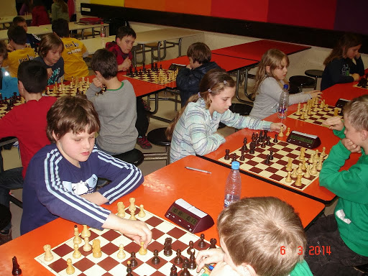

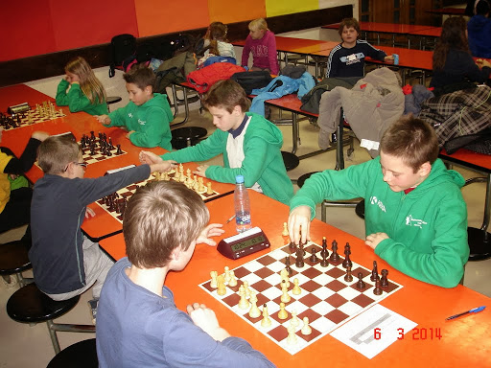
Dekleta do 12 let (rojena 2002 in mlajša)

Končni vrstni red

Osnovna šola Točke MT
1. Šmihel Novo mesto 9.5 8
2. Mirna 7.5 6
3. Otočec 5 4
4. Toneta Pavčka 4 2
5. Dolenjske Toplice 4 0

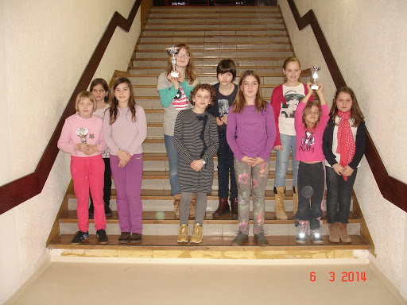

Končni vrstni red (kompletni rezultati)

Osnovna šola Točke MT Točk/iger W-We
1. Šmihel Novo mesto 9.5 8
(W 2 2)(B 4 3)(W 6 0)(W 3 2.5)(B 5 2)
1. Klemenčič, Hana 0 1572 = 2. 1 + 4. 1 l 6. 1 + 3. 1 + 5. 1 3.5/4 1.51
2. Baša, Iva 0 1559 = 2. 2 + 4. 2 l 6. 2 = 3. 2 + 5. 2 3.0/4 1.02
3. Medle, Ana 0 1525 + 2. 3 + 4. 3 l 6. 3 + 3. 3 - 5. 3 3.0/4 0.88
4. Maksl, Iza 0 1500 0.0/0
2. Mirna 7.5 6
(B 1 1)(W 3 2.5)(B 5 2)(B 6 0)(W 4 2)
1. Pajek, Tjaša 0 1779 = 1. 1 + 3. 1 + 5. 1 l 6. 1 + 4. 1 3.5/4 0.24
2. Kramar, Jana 0 1628 = 1. 2 + 3. 2 + 5. 2 l 6. 2 + 4. 2 3.5/4 1.04
3. Kermc, Ema 0 1500 - 1. 3 = 3. 3 - 5. 3 l 6. 3 - 4. 3 0.5/4 -1.46
3. Otočec 5 4
(W 5 2)(B 2 0.5)(W 4 2)(B 1 0.5)(W 6 0)
1. Žagar, Ana 0 1526 + 5. 1 - 2. 1 + 4. 1 - 1. 1 l 6. 1 2.0/4 0.29
2. Žagar, Kristina 0 1616 + 5. 2 - 2. 2 + 4. 2 = 1. 2 l 6. 2 2.5/4 0.12
3. Peskar, Kaja 0 1500 - 5. 3 = 2. 3 - 4. 3 - 1. 3 l 6. 3 0.5/4 -1.46
4. Toneta Pavčka 4 2
(W 6 0)(W 1 0)(B 3 1)(W 5 2)(B 2 1)
1. Globokar, Tia 0 1500 l 6. 1 - 1. 1 - 3. 1 + 5. 1 - 2. 1 1.0/4 -0.52
2. Cegnar, Anja 0 1500 l 6. 2 - 1. 2 - 3. 2 - 2. 2 0.0/3 -1.09
3. Jarc, Jana 0 1505 l 6. 3 - 1. 3 + 3. 3 + 5. 2 + 2. 3 3.0/4 1.00
4. Cesar, Maja 0 1500 - 5. 3 0.0/1 -0.50
5. Dolenjske Toplice 4 0
(B 3 1)(B 6 0)(W 2 1)(B 4 1)(W 1 1)
1. Škufca, Maja 0 1500 - 3. 1 l 6. 1 - 2. 1 - 4. 1 - 1. 1 0.0/4 -1.52
2. Gorše, Tjaša 0 1500 - 3. 2 l 6. 2 - 2. 2 - 4. 3 - 1. 2 0.0/4 -1.58
3. Bučar, Barbara 0 1500 + 3. 3 l 6. 3 + 2. 3 + 4. 4 + 1. 3 4.0/4 2.03
Fantje do 15 let (rojeni 1999 in mlajši)

Končni vrstni red

Osnovna šola Točke MT
1. Bršljin Novo mesto 15.5 10
2. Šmihel Novo mesto 12.5 6
3. Metlika 12 6
4. Mirna 8.5 5
5. Žužemberk 7 3
6. Dolenjske Toplice 4.5 0

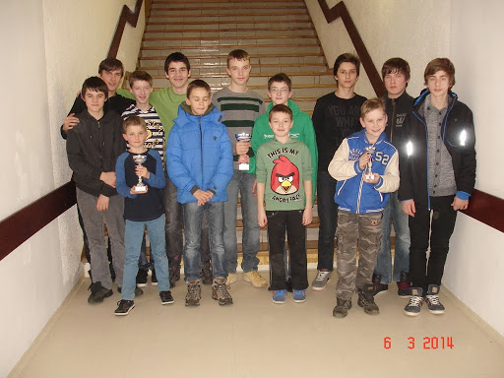

Končni vrstni red (kompletni rezultati)

Osnovna šola Točke MT Točk/iger W-We
1. Bršljin Novo mesto 15.5 10
(W 2 3.5)(W 3 3)(B 6 3)(W 4 3)(B 5 3)
1. Dobrovoljc, Vid 1827 2185 + 2. 1 + 3. 1 + 6. 1 + 4. 1 + 5. 1 5.0/5 0.40
2. Kebelj, Rok 0 1820 = 2. 2 - 3. 2 + 6. 2 + 4. 2 + 5. 2 3.5/5 -0.35
3. Povh, Blaž 0 1794 + 2. 3 + 3. 3 + 6. 3 + 4. 3 + 5. 3 5.0/5 1.20
4. Korbar, Bogdan 0 1516 + 2. 4 + 3. 4 - 6. 4 - 4. 4 - 5. 4 2.0/5 -0.32
2. Šmihel Novo mesto 12.5 6
(B 1 0.5)(W 4 2)(B 3 2)(W 5 4)(B 6 4)
1. Zirkelbach, Bor 0 1764 - 1. 1 + 4. 1 - 3. 1 + 5. 1 + 6. 1 3.0/5 0.26
2. Hvala, Matevž 0 1804 = 1. 2 + 4. 2 + 3. 2 + 5. 2 + 6. 2 4.5/5 0.74
3. Poljanec, Aljaž 0 1685 - 1. 3 - 4. 3 + 3. 3 + 5. 3 + 6. 3 3.0/5 -0.01
4. Matoh, Blaž 0 1635 - 1. 4 - 4. 4 0.0/2 -1.34
5. Hrovat, Tomaž 0 1500 - 3. 4 + 5. 4 + 6. 4 2.0/3 0.60
3. Metlika 12 6
(W 5 2)(B 1 1)(W 2 2)(W 6 3)(B 4 4)
1. Josipovič, Dorian 0 1726 - 5. 1 - 1. 1 + 2. 1 + 6. 1 + 4. 1 3.0/5 0.50
2. Kočevar, Domen 0 1558 + 5. 2 + 1. 2 - 2. 2 - 6. 2 + 4. 2 3.0/5 1.05
3. Furjanič, Nikola 0 1500 - 5. 3 - 1. 3 - 2. 3 + 6. 3 + 4. 3 2.0/5 0.42
4. Lazukin, Jure 0 1500 + 5. 4 - 1. 4 + 2. 5 + 6. 4 + 4. 4 4.0/5 1.62
4. Mirna 8.5 5
(B 6 2.5)(B 2 2)(W 5 3)(B 1 1)(W 3 0)
1. Kramar, Julij 0 1638 + 6. 1 - 2. 1 + 5. 1 - 1. 1 - 3. 1 2.0/5 0.09
2. Urbančič, Rok 0 1612 + 6. 2 - 2. 2 + 5. 2 - 1. 2 - 3. 2 2.0/5 -0.36
3. Koprivc, Anita 0 1649 = 6. 3 + 2. 3 + 5. 3 - 1. 3 - 3. 3 2.5/5 -0.24
4. Škoda, Jan 0 1500 - 6. 4 + 2. 4 - 5. 4 + 1. 4 - 3. 4 2.0/5 -0.20
5. Rajk, Martin 0 1500 0.0/0
5. Žužemberk 7 3
(B 3 2)(W 6 3)(B 4 1)(B 2 0)(W 1 1)
1. Travnik, Štefan 0 1653 + 3. 1 + 6. 1 - 4. 1 - 2. 1 - 1. 1 2.0/5 -0.01
2. Šercelj, Sašo 0 1500 - 3. 2 + 6. 2 - 4. 2 - 2. 2 - 1. 2 1.0/5 -0.54
3. Kocjančič, Anže 0 1500 + 3. 3 + 6. 3 - 4. 3 - 2. 3 - 1. 3 2.0/5 0.42
4. Trunkelj, Natalija 0 1506 - 3. 4 - 6. 4 + 4. 4 - 2. 5 + 1. 4 2.0/5 -0.44
6. Dolenjske Toplice 4.5 0
(W 4 1.5)(B 5 1)(W 1 1)(B 3 1)(W 2 0)
1. Murn, Tadej 0 1535 - 4. 1 - 5. 1 - 1. 1 - 3. 1 - 2. 1 0.0/5 -1.24
2. Milutinovič, Filip 0 1500 - 4. 2 - 5. 2 - 1. 2 + 3. 2 - 2. 2 1.0/5 -0.54
3. Kapš, Matic 0 1592 = 4. 3 - 5. 3 - 1. 3 - 3. 3 - 2. 3 0.5/5 -1.79
4. Cimermančič, Jan 0 1563 + 4. 4 + 5. 4 + 1. 4 - 3. 4 - 2. 5 3.0/5 0.08

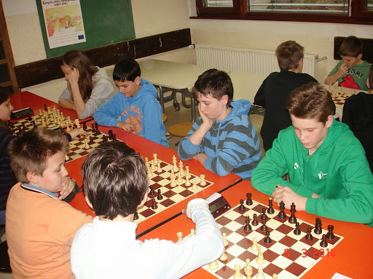

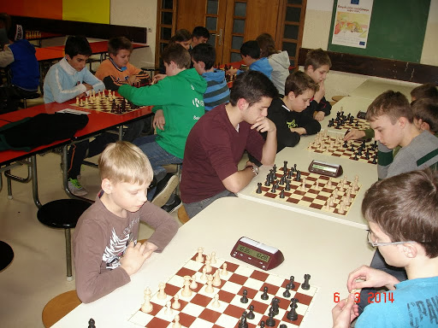

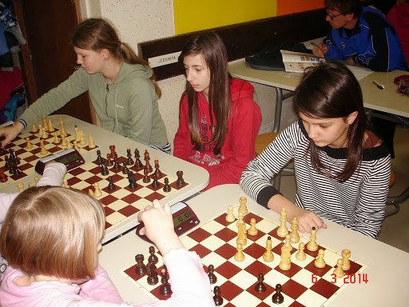
Dekleta do 15 let (rojena 1999 in mlajša)

Končni vrstni red

Osnovna šola Točke MT
1. Dolenjske Toplice 7 6
2. Šmihel Novo mesto 5 4
3. Toneta Pavčka 5 2
4. Stopiče 1 0

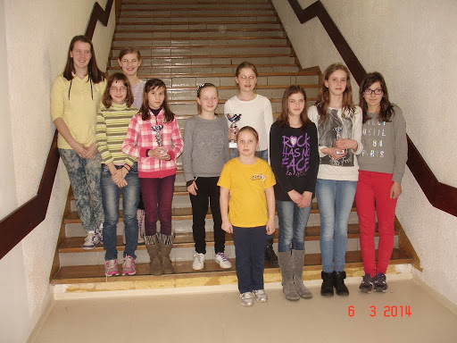

Končni vrstni red (kompletni rezultati)

Osnovna šola Točke MT Točk/iger W-We
1. Dolenjske Toplice 7 6
(W 4 3)(W 3 2)(B 2 2)
1. Kumelj, Manca 0 1673 + 4. 1 + 3. 1 + 2. 1 3.0/3 0.88
2. Klančičar, Pika P. 0 1651 + 4. 2 + 3. 2 - 2. 2 2.0/3 0.08
3. Potočar, Nika 0 1518 + 4. 3 - 3. 3 + 2. 3 2.0/3 0.49
2. Šmihel Novo mesto 5 4
(B 3 2)(B 4 2)(W 1 1)
1. Kapš, Pija 0 1516 - 3. 1 - 4. 1 - 1. 1 0.0/3 -1.27
2. Peklar, Katarina 0 1611 + 3. 2 + 4. 2 + 1. 2 3.0/3 1.30
3. Bukovec, Alja 0 1550 + 3. 3 + 4. 4 - 1. 3 2.0/3 0.32
4. Burger, Nina 0 1500 0.0/0
3. Toneta Pavčka 5 2
(W 2 1)(B 1 1)(W 4 3)
1. Jakša, Pija 0 1542 + 2. 1 - 1. 1 + 4. 1 2.0/3 0.58
2. Kernc, Maja 0 1500 - 2. 2 - 1. 2 + 4. 2 1.0/3 -0.10
3. Opara, Silva 0 1500 - 2. 3 + 1. 3 + 4. 4 2.0/3 0.60
4. Stopiče 1 0
(B 1 0)(W 2 1)(B 3 0)
1. Turk, Nina 0 1500 - 1. 1 + 2. 1 - 3. 1 1.0/3 -0.19
2. Renuša, Eva 0 1533 - 1. 2 - 2. 2 - 3. 2 0.0/3 -1.28
3. Bele, Laura 0 1502 - 1. 3 0.0/1 -0.48
4. Škedelj, Monika 0 1500 - 2. 3 - 3. 3 0.0/2 -0.93
